II ISTITUTO COMPRENSIVO "SAN G. BOSCO" – GIARRE

OPEN DAY
PRIMARIA – INFANZIA 2020/21

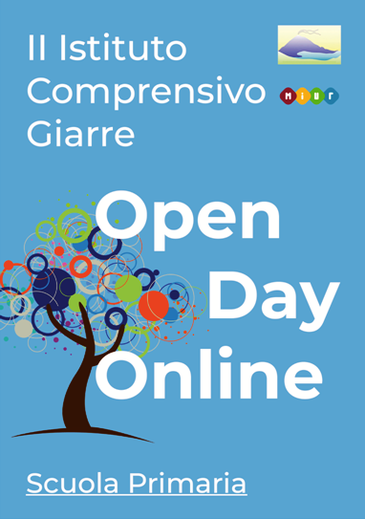
LE DOCENTI DEL PLESSO "S. G. BOSCO" GIARRE INCONTRANO BAMBINI E GENITORI:
- 17 DICEMBRE 2020 ORE 16:30 SEZ. C e SEZ. D “COLLODI”
- ORE 17:00 SEZ. E VIA QUATTROCCHI
https://meet.google.com/qfk-qhws-tmf

- 21 DICEMBRE 2020 ORE 16:30 SEZ. B e ORE 17:00 SEZ. A “COLLODI” https://meet.google.com/hbt-pjgp-zfv

LE DOCENTI DEL PLESSO "SAN DOMENICO SAVIO" - CARRUBA INCONTRANO BAMBINI E GENITORI:
- 21 DICEMBRE 2020 ORE 17:00
https://meet.google.com/abk-pywk-obo

LE DOCENTI DEL PLESSO "GIOVANNI XXIII" - TREPUNTI INCONTRANO BAMBINI E GENITORI
- 21 DICEMBRE 2020 ORE 17:30
https://meet.google.com/xog-uqyc-pbm

LE DOCENTI DEL PLESSO "LAMBRUSCHINI" - ALTARELLO INCONTRANO BAMBINI E GENITORI
- 21 DICEMBRE 2020 ORE 17:00
http://meet.google.com/oqk-cyjr-awc

LE DATE E IL LINK PER GLI INCONTRI DELLE DOCENTI DEL PLESSO M. ALESSI CON BAMBINI E GENITORI DELLE SCUOLE DELL’INFANZIA SARANNO RESI NOTI AL RIENTRO DALLE FESTIVITA’ NATALIZIE.

